고속 분류 제어
분류 프로파일 · Divert · 속도 조정 운영 매뉴얼
창고관리자(WAREHOUSE_MANAGER) · 설비운영자(WCS_OPERATOR)용
WMS · ProcessGPT Sample App
항목 | 내용
대상 독자 | 창고관리자, 설비운영자
다루는 화면 | WCS Sortation (/wcs/sortation), 일부 WCS Monitor (/wcs/monitor)
필요 권한 | 프로파일 관리: WMS_ADMIN, WAREHOUSE_MANAGER, WCS_OPERATOR / 명령 전송: WAREHOUSE_MANAGER, WCS_OPERATOR (그 외 역할은 조회만)
선행 준비 | 분류기(SORTER) 또는 컨베이어(CONVEYOR)가 WCS Equipment 화면에 등록되어 있고 상태가 IDLE일 것 (별도 매뉴얼: WCS 자동화 설비 제어)
화면 캡처 출처 | 실제 Playwright 자동화 실행 (wcs-sortation-flow.spec.ts)

목차

시작하기 전에
이 매뉴얼은 분류기(소터)와 컨베이어를 다루는 WCS Sortation 화면의 사용법을 설명합니다. 화물을 어느 슈트로 보낼지 지시하고, 라인 속도를 조정하고, 분류가 제대로 됐는지 확인하는 절차를 순서대로 다룹니다.

두 가지만 구분하면 됩니다
- 분류 프로파일 — 그 설비가 평소에 지켜야 할 기준값입니다. 화물 사이 최소 간격, 낼 수 있는 속도의 하한과 상한, 센서가 화물을 인식하는 시간 폭. 한 번 정해 두고 계속 씁니다.
- 분류 명령 — 지금 이 화물 한 건을 어떻게 할지 보내는 지시입니다. DIVERT(어느 슈트로 보낼지)와 SET_SPEED(속도를 얼마로 바꿀지) 두 가지가 있습니다.
프로파일은 "기준", 명령은 "지금 할 일"입니다. 그래서 프로파일이 없는 설비에는 명령을 보낼 수 없습니다 — 기준이 없으면 그 속도가 안전한지, 그 간격이 맞는지 확인할 방법이 없기 때문입니다.

작업 순서
순서 | 무엇을
1. 설비 등록 | WCS Equipment 화면에서 분류기를 등록합니다 (별도 매뉴얼).
2. 프로파일 등록 | 이 매뉴얼 3장. 설비당 한 번만 하면 됩니다.
3. 분류 명령 | 이 매뉴얼 4~5장. DIVERT / SET_SPEED를 필요할 때마다 보냅니다.
4. 결과 확인 | 이 매뉴얼 6~7장. 설비가 성공/오분류/잼 중 하나로 되돌려 보고합니다.

분류 결과 세 가지
결과 | 뜻과 뒤따르는 일
성공 (SUCCESS) | 지시한 슈트로 정상 배출됐습니다. 명령은 완료로 끝납니다.
오분류 (MISROUTE) | 다른 슈트로 나갔습니다. 그 명령 한 건만 실패로 끝나고 설비는 계속 돌아갑니다. 해당 화물만 수동으로 되돌리면 됩니다.
잼 (JAM) | 물리적으로 막혔습니다. 설비가 자동으로 장애 상태(FAULT)가 되고 그 설비에 걸려 있던 다른 명령도 함께 실패 처리됩니다. 사람이 현장을 확인하고 해소해야 다시 움직입니다.

1. 화면 열기

하는 일
왼쪽 메뉴에서 WCS Sortation을 선택합니다. 이 창고에 등록된 분류기와 컨베이어만 나옵니다 — AGV나 로봇 셀은 여기 대상이 아닙니다.
설비마다 카드가 하나씩 있습니다. 아직 프로파일을 등록하지 않은 설비에는 "분류 프로파일이 없습니다"라는 안내가 뜨고, 명령 전송 버튼 자체가 나타나지 않습니다.
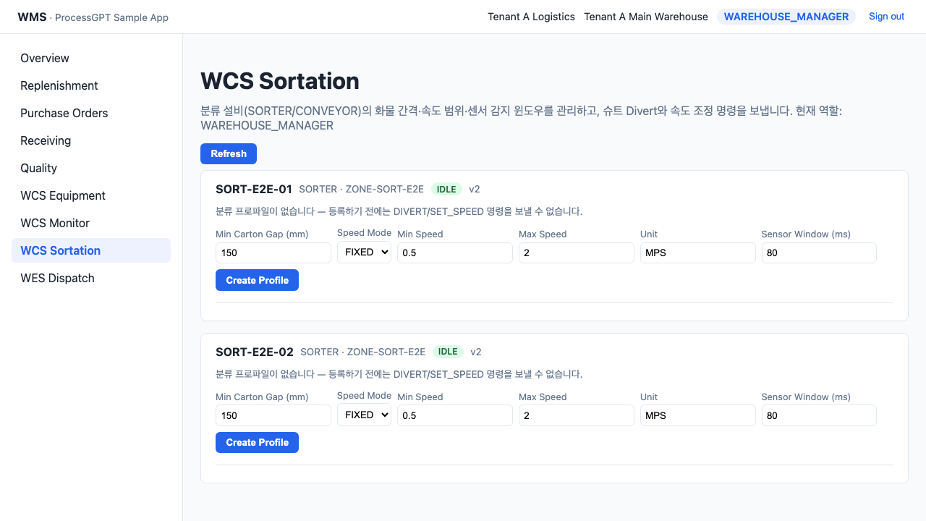
[화면] 프로파일이 아직 없는 분류기 두 대 — 명령 전송 영역이 보이지 않음

2. 프로파일에 넣을 값 이해하기

입력 항목
설비 카드의 입력줄에 다음 값을 채웁니다.
- Min Carton Gap (mm) — 화물과 화물 사이에 최소한 확보돼야 하는 간격입니다. 너무 좁으면 스캔이 겹치고, 너무 넓으면 처리량이 떨어집니다.
- Speed Mode — 이 설비의 기본 운전 방식입니다. FIXED는 지정한 속도로만 돌리는 방식, AUTO는 설비가 아래 범위 안에서 부하에 따라 스스로 조절하는 방식입니다.
- Min Speed / Max Speed — 이 설비에 허용되는 속도의 하한과 상한입니다. 이 범위를 벗어나는 속도 지시는 나중에 시스템이 거부합니다.
- Unit — 속도 단위입니다 (예: MPS, 초당 미터). 앞으로 이 설비에 보내는 모든 속도 지시가 같은 단위여야 합니다.
- Sensor Window (ms) — 센서가 화물 하나를 인식하는 데 쓰는 시간 폭입니다.
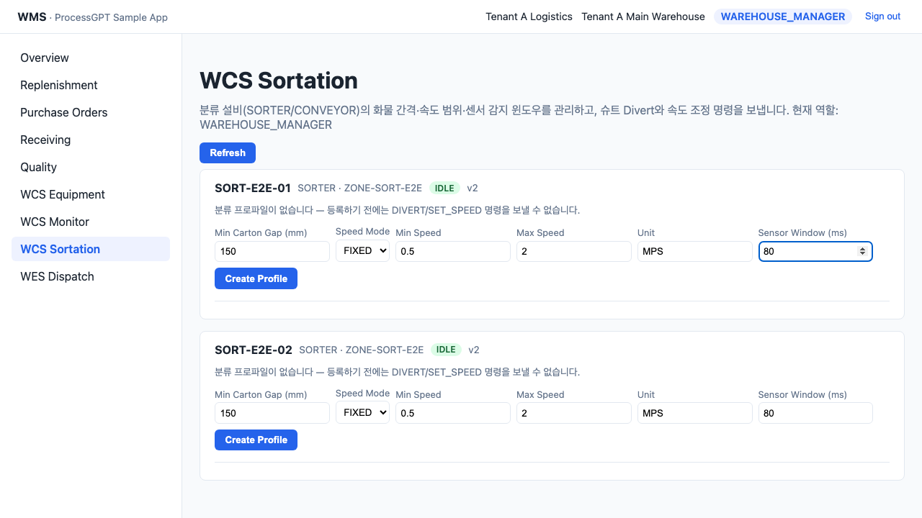
[화면] 프로파일 입력값을 채운 상태 — 간격 150mm, 속도 0.5~2 MPS, 감지 윈도우 80ms
값이 확실하지 않다면 설비 제조사가 준 사양서의 기본값을 그대로 넣으세요. 나중에 언제든 고칠 수 있습니다(9장).

3. 프로파일 등록

하는 일
값을 다 채웠으면 Create Profile 버튼을 누릅니다. 설비당 프로파일은 하나뿐이라, 등록 후에는 이 버튼이 Save Profile로 바뀝니다.
등록되면 카드 위쪽에 요약줄이 생깁니다 — "간격 ≥ 150mm / 속도 0.5–2 MPS / 기본 모드 FIXED / 감지 윈도우 80ms / ACTIVE". 그리고 이때부터 DIVERT와 SET_SPEED 입력줄이 나타납니다.
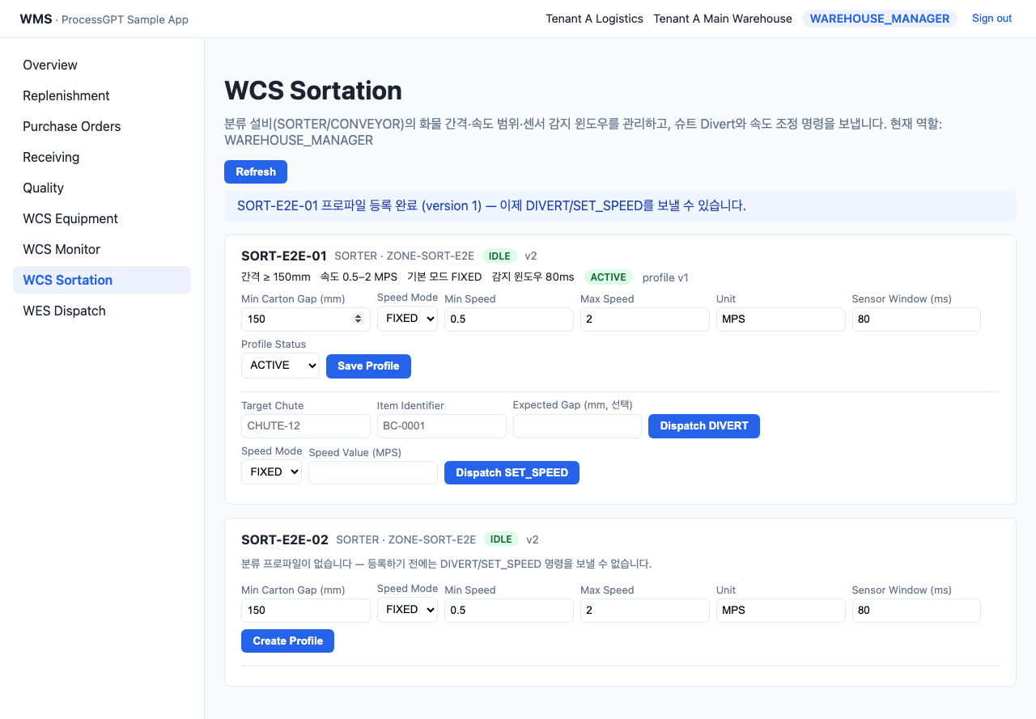
[화면] 프로파일 등록 완료 — 요약줄이 생기고 명령 전송 영역이 열림
ACTIVE는 "이 기준을 지금 쓰고 있다"는 뜻입니다. 설비를 정비해야 해서 잠시 분류 명령을 막고 싶으면 프로파일 상태를 INACTIVE로 바꾸면 됩니다 — 그러면 그 설비로 가는 DIVERT/SET_SPEED가 모두 거부됩니다(9장).

4. 속도 조정 (SET_SPEED)

하는 일
Speed Mode를 고르고 Dispatch SET_SPEED를 누릅니다.
- FIXED를 고르면 Speed Value 칸이 나타납니다. 프로파일에 등록한 하한~상한 사이 값만 받습니다.
- AUTO를 고르면 값을 넣지 않습니다. "이 범위 안에서 알아서 조절하라"는 지시만 설비로 나갑니다.
범위를 벗어난 값을 넣으면 명령이 만들어지지 않고 빨간 띠로 거부 사유가 나옵니다. 예를 들어 상한이 2 MPS인 설비에 3.5를 넣으면 "speed_value 3.5 is outside the profile range 0.5..2 MPS"가 표시됩니다. 실수로 라인을 과속시키는 사고를 화면 단계에서 막아 줍니다.
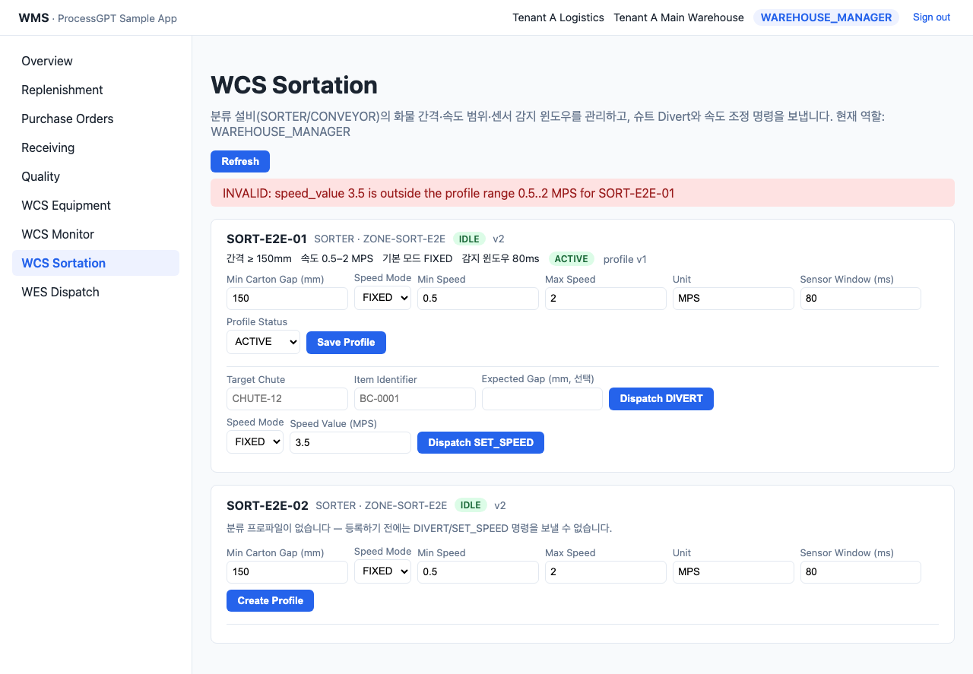
[화면] 프로파일 범위를 벗어난 속도 지시가 거부된 화면
단위(MPS 등)도 프로파일과 같아야 합니다. 다른 단위로 보내면 같은 방식으로 거부됩니다 — 시스템은 단위를 자동 환산하지 않습니다.

5. 슈트 배출 지시 (DIVERT)

하는 일
화물 한 건을 특정 슈트로 보내라는 지시입니다. 세 칸을 채우고 Dispatch DIVERT를 누릅니다.
- Target Chute — 목적지 슈트 번호입니다 (예: CHUTE-12).
- Item Identifier — 보낼 화물의 식별자입니다. 보통 카톤 바코드를 그대로 넣습니다.
- Expected Gap (mm) — 선택 항목입니다. 비워 두면 프로파일의 최소 간격을 기대값으로 씁니다.
두 필수 칸 중 하나라도 비어 있으면 거부됩니다. 명령이 만들어지면 카드 아래 "진행 중 분류 명령"에 DIVERT (PENDING)로 나타나고, 설비가 접수하면 상태가 바뀝니다.
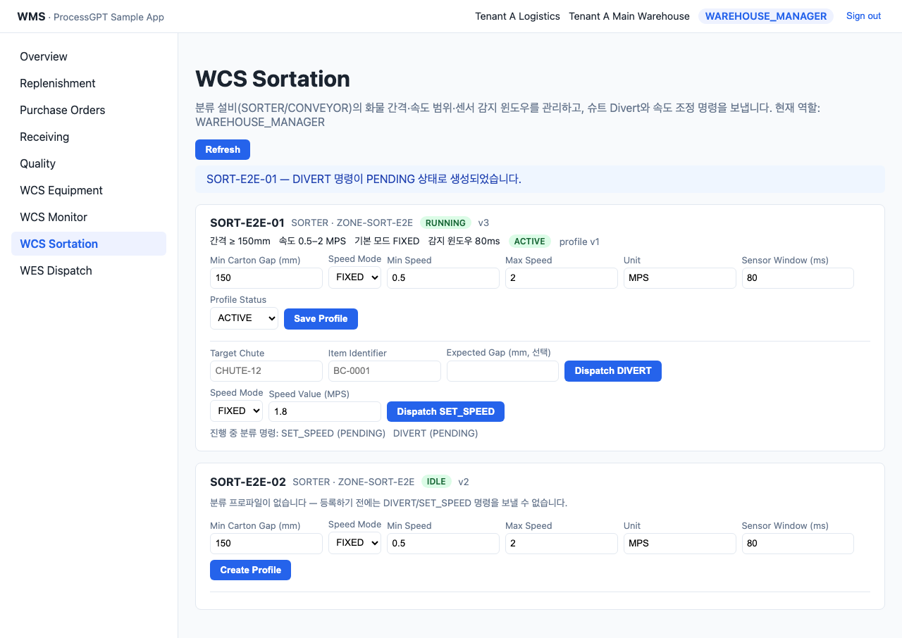
[화면] DIVERT 명령 전송 직후 — 진행 중 분류 명령 목록에 표시됨

6. 오분류(MISROUTE)가 보고되면

무슨 일이 일어나는가
설비는 지시를 수행한 뒤 결과를 스스로 되돌려 보고합니다. 운영자가 누를 버튼은 없습니다. 엉뚱한 슈트로 나갔다면 오분류로 보고됩니다.
화면을 새로고침하면 설비 카드 머리에 "최근 분류 결과: MISROUTE" 배지가 붙습니다. 중요한 점은 설비 상태가 그대로라는 것입니다 — 라인은 멈추지 않았고 다음 화물을 계속 처리합니다.
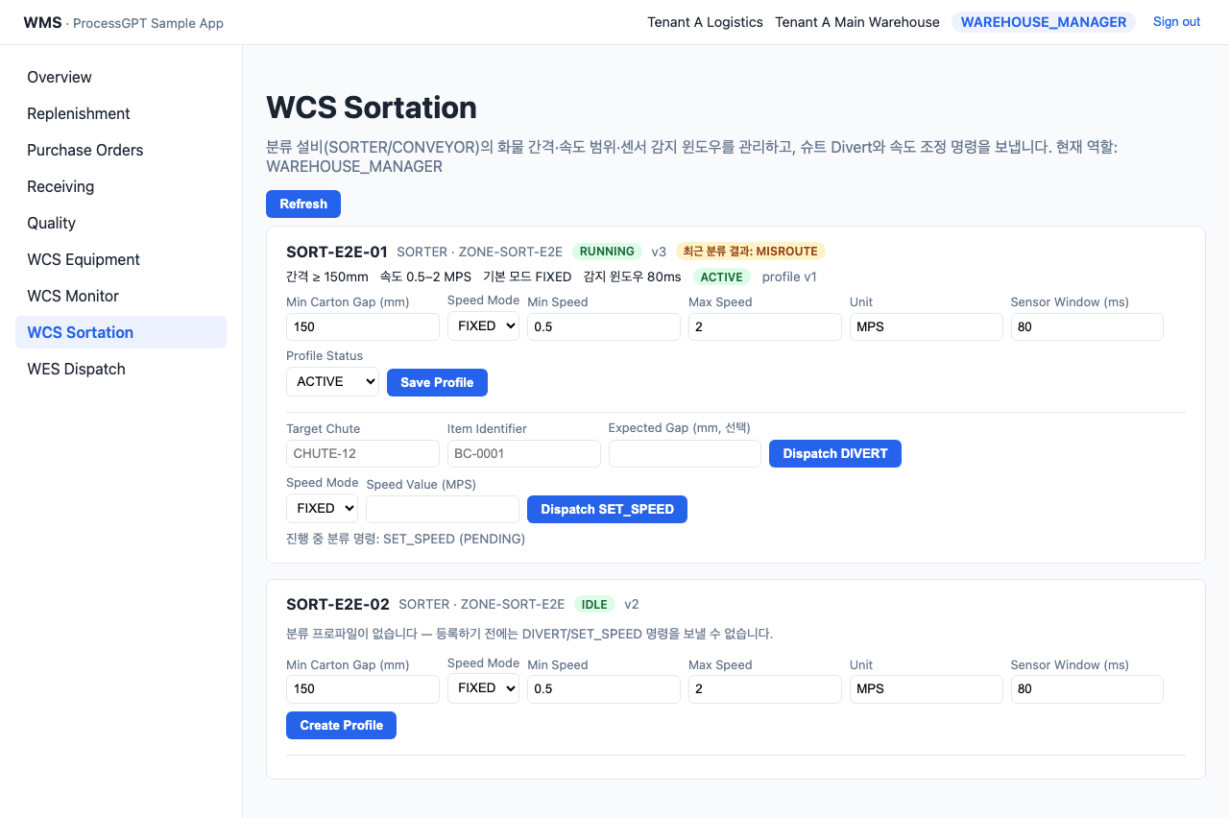
[화면] 오분류 보고 후 — 결과 배지만 바뀌고 설비는 계속 가동 중
WCS Monitor에서 보면 그 명령만 COMMAND_FAILED로 남아 있고, 장애 알림은 없습니다.
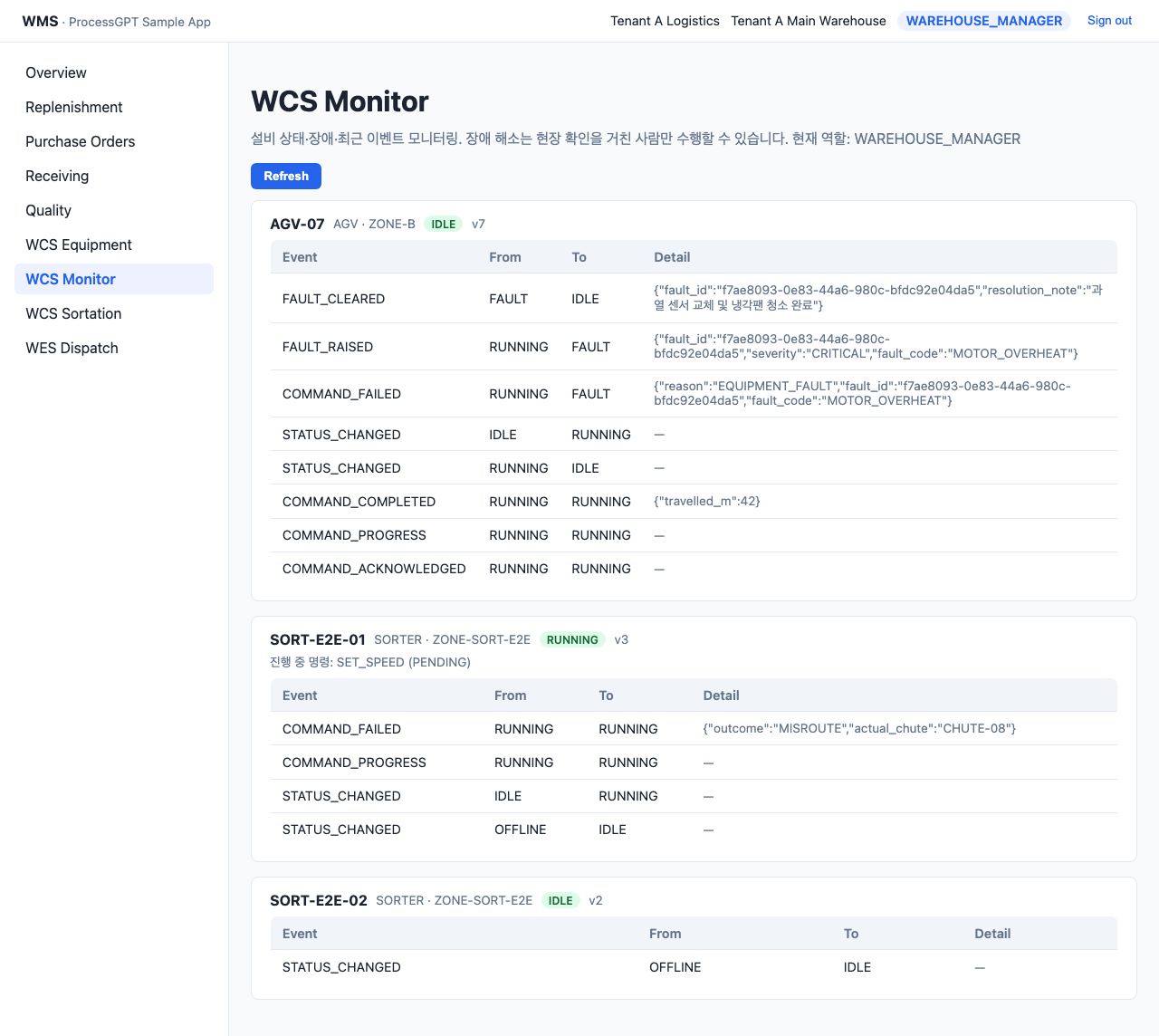
[화면] WCS Monitor — 명령은 실패로 기록됐지만 장애는 발생하지 않음
오분류 화물은 현장에서 사람이 회수해 다시 태우면 됩니다. 같은 슈트에서 오분류가 반복된다면 스캐너나 슈트 게이트 점검이 필요하다는 신호입니다.

7. 잼(JAM)이 보고되면

시스템이 자동으로 하는 일
화물이 물리적으로 걸리면 설비가 잼을 보고합니다. 이때는 오분류와 달리 시스템이 스스로 다음을 수행합니다 — 아무도 장애를 신고하지 않아도 됩니다.
- 설비 상태를 FAULT(장애)로 바꿉니다.
- 그 설비에 걸려 있던 다른 명령들도 모두 실패로 정리합니다 — 막힌 라인에 지시가 쌓이는 것을 막습니다.
- SORTATION_JAM 이라는 심각도 CRITICAL 장애를 새로 등록합니다.
- 그 설비로 가는 새 명령을 더 이상 받지 않습니다.
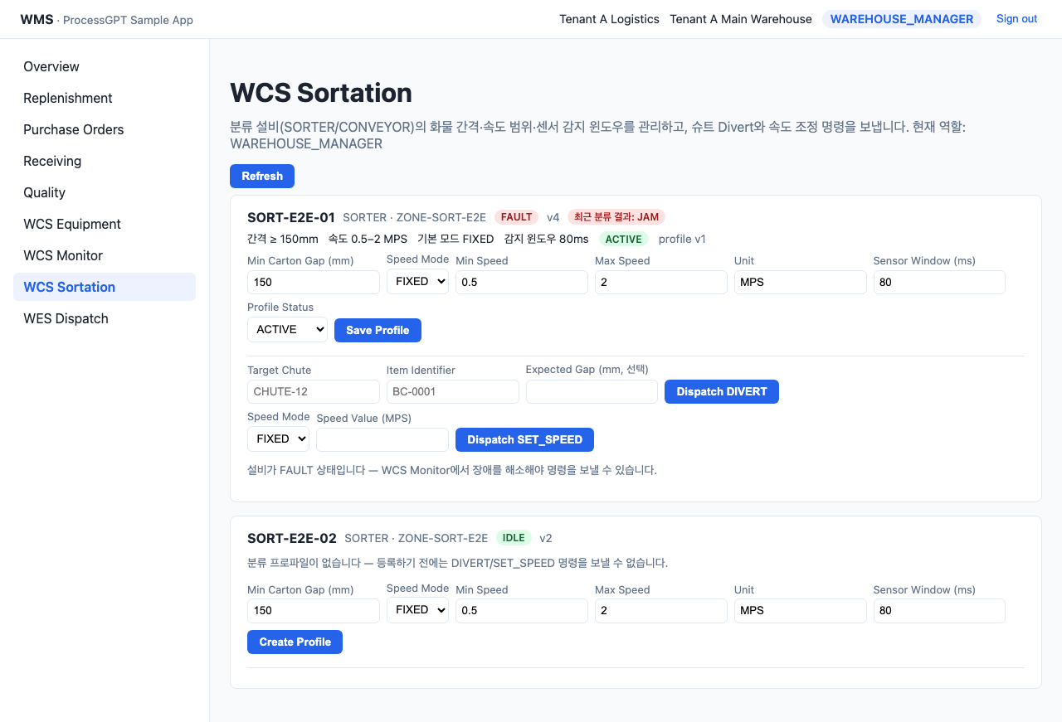
[화면] 잼 보고 직후 — 설비가 FAULT로 바뀌고 진행 중 명령이 모두 정리됨
WCS Monitor에는 사람이 신고한 장애와 똑같은 모양으로 나타납니다.
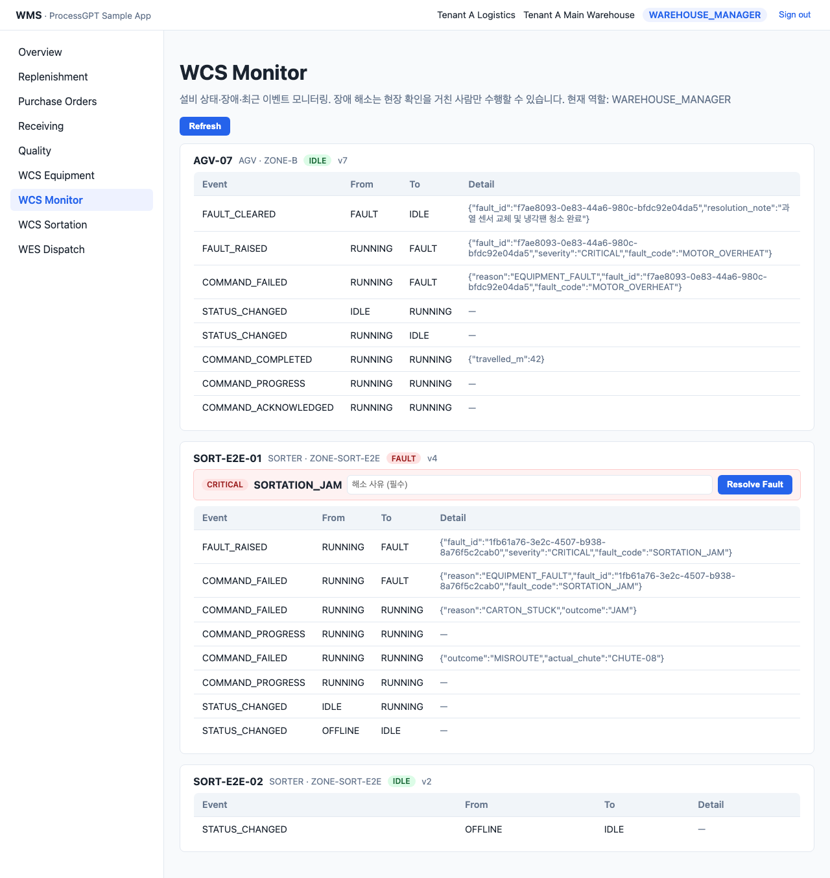
[화면] WCS Monitor — 자동으로 등록된 SORTATION_JAM / CRITICAL 장애

8. 잼 해소하고 재가동

하는 일
현장에서 걸린 화물을 제거한 뒤, WCS Monitor 화면에서 그 장애 줄에 해소 사유를 적고 Resolve Fault를 누릅니다. 이 작업은 현장을 확인한 사람만 할 수 있습니다 — 설비 쪽 시스템도, 프로세스 자동화도 대신 눌러 줄 수 없습니다.
장애가 해소되면 설비는 IDLE(대기)로 돌아가고 장애 알림이 사라집니다.
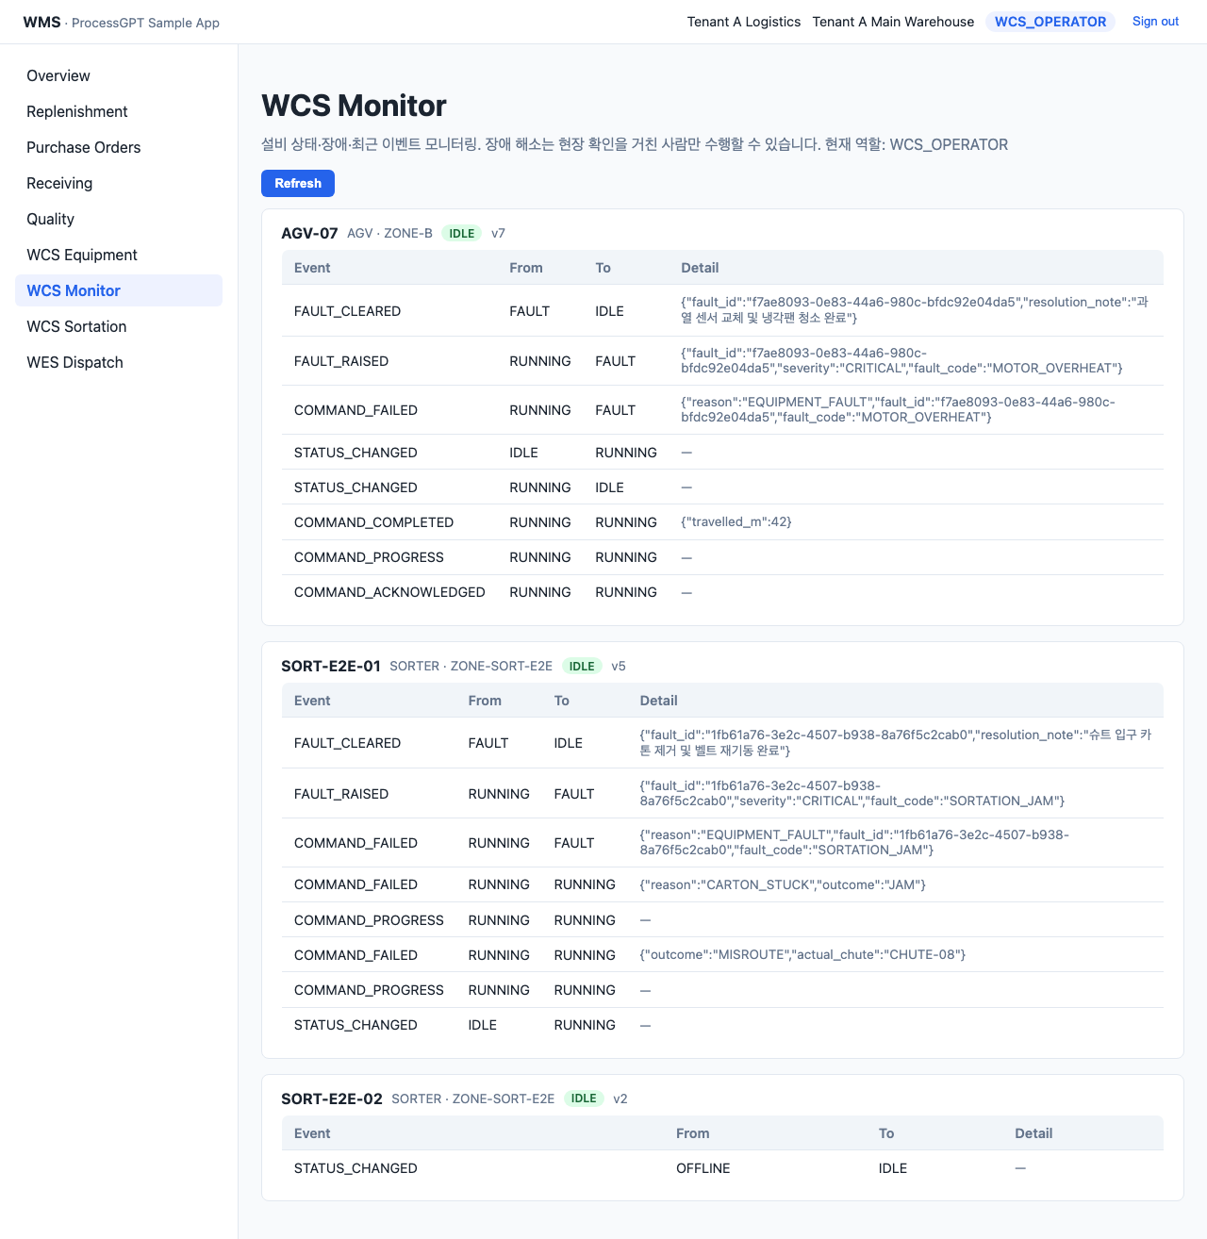
[화면] 장애 해소 후 — 알림이 사라지고 설비가 IDLE로 복귀
WCS Sortation 화면으로 돌아오면 다시 명령을 보낼 수 있습니다. 아래는 재가동 뒤 AUTO 모드로 속도 제어를 설비에 맡긴 예입니다.
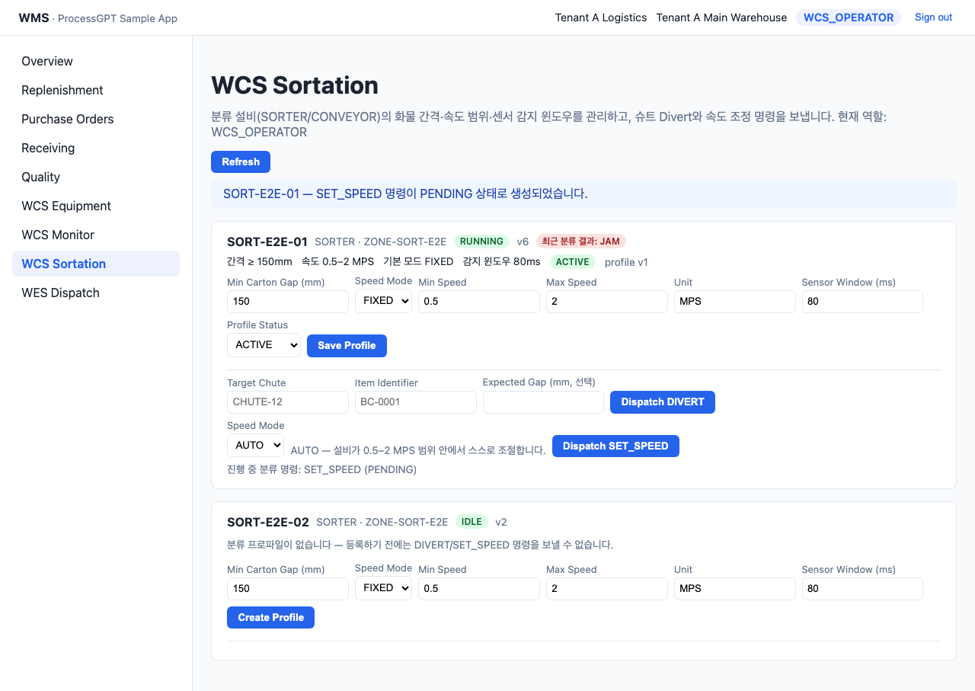
[화면] 재가동 후 AUTO 모드 SET_SPEED 전송
실패로 정리된 명령들은 되살아나지 않습니다. 아직 처리해야 할 화물이 남아 있다면 명령을 다시 보내야 합니다.

9. 프로파일 수정과 권한

값 고치기
요약줄 아래 입력값을 고치고 Save Profile을 누르면 반영됩니다. 화면 위에 저장 결과와 새 버전 번호가 뜹니다. 이미 나가 있는 명령은 새 기준으로 다시 검사하지 않습니다 — 그런 경우 안내 문구가 함께 표시됩니다.
Profile Status를 INACTIVE로 바꾸면 그 설비로 가는 분류 명령이 전부 거부됩니다. 정비 중인 설비를 잠가 두는 용도입니다.

역할에 따라 화면이 다릅니다
프로파일을 고칠 수 있는 역할과 명령을 보낼 수 있는 역할이 완전히 같지는 않습니다. 시스템 관리자(WMS_ADMIN)는 기준값을 관리할 수 있지만 설비에 직접 명령을 보내지는 않습니다 — 그래서 그 역할로 보면 프로파일 입력줄만 있고 명령 버튼이 없으며, 화면에 그 이유가 안내됩니다.
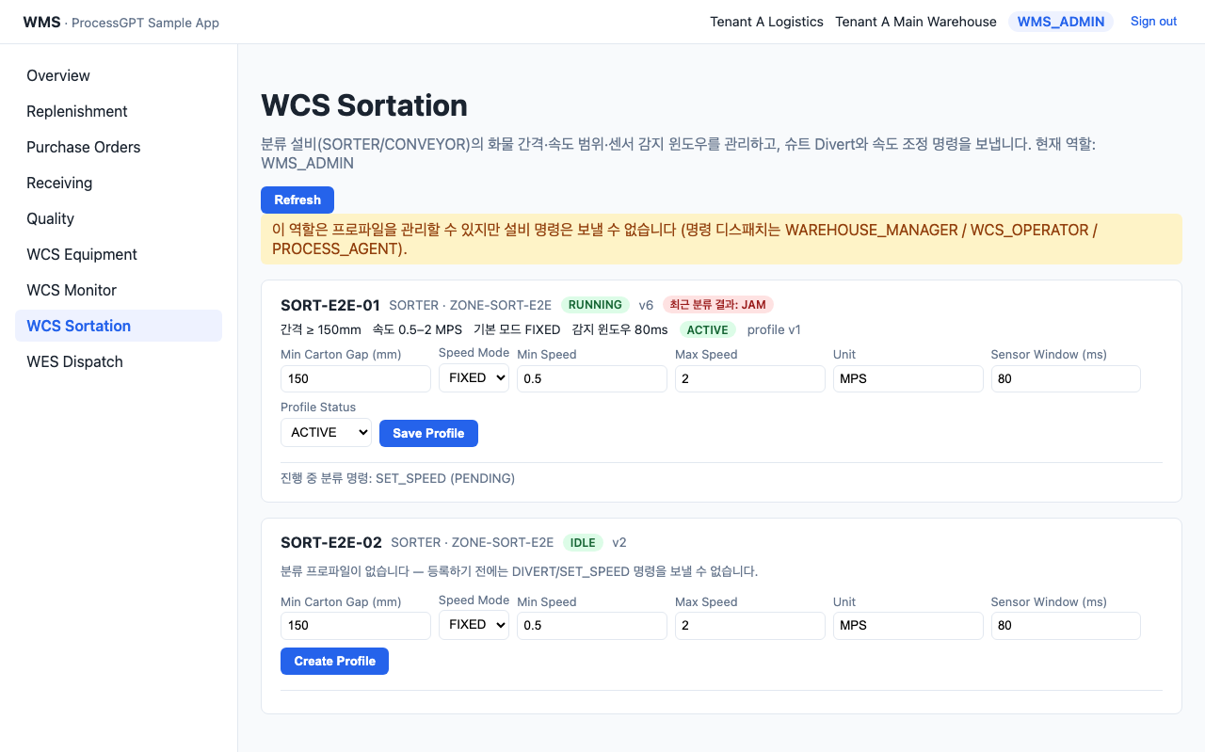
[화면] WMS_ADMIN 화면 — 프로파일 편집은 가능하고 명령 전송 영역은 없음
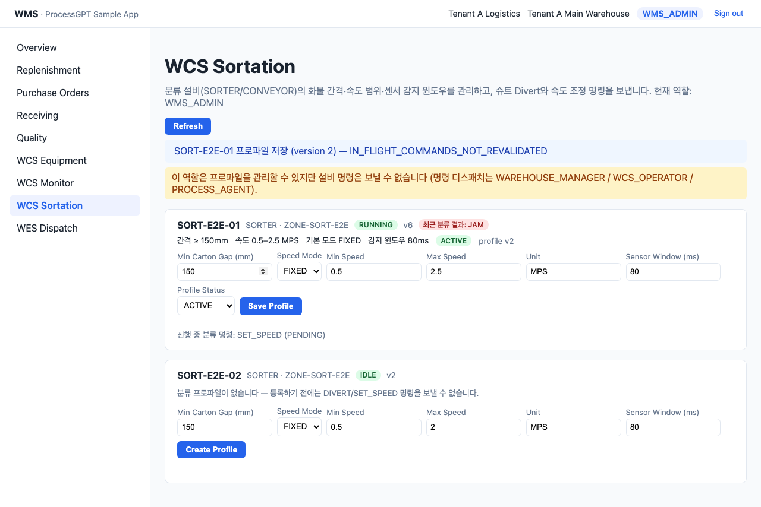
[화면] 상한 속도를 2.5 MPS로 올려 저장한 결과
세 역할(WMS_ADMIN / WAREHOUSE_MANAGER / WCS_OPERATOR) 어디에도 속하지 않으면 현황만 조회됩니다.
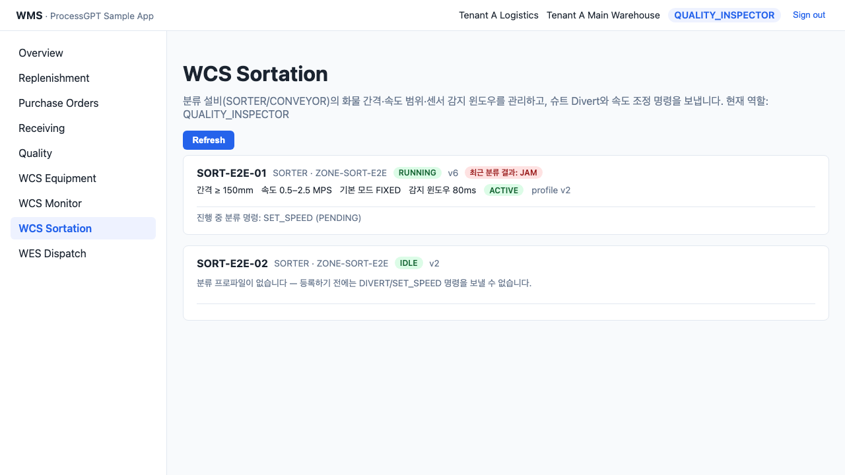
[화면] 권한이 없는 역할 — 입력줄 없이 현황만 조회됨

자주 만나는 메시지
화면 상단에 표시되는 안내(파란 띠)와 오류(빨간 띠)의 뜻과 대처 방법입니다.
메시지에 포함된 말 | 뜻과 대처
has no sortation profile | 그 설비에 아직 기준값이 없습니다. 먼저 프로파일을 등록하세요(3장).
sortation profile for … is INACTIVE | 프로파일이 잠겨 있습니다. 정비가 끝났다면 Profile Status를 ACTIVE로 되돌리세요(9장).
is outside the profile range | 지시한 속도가 그 설비의 허용 범위 밖입니다. 값을 범위 안으로 조정하거나, 범위 자체가 잘못됐다면 프로파일을 고치세요.
speed_unit … does not match the profile unit | 속도 단위가 프로파일과 다릅니다. 시스템은 단위를 환산하지 않습니다 — 같은 단위로 입력하세요.
DIVERT payload requires target_chute / item_identifier | 목적 슈트나 화물 식별자를 비워 두고 보냈습니다. 두 칸 모두 필수입니다.
is only valid for SORTER/CONVEYOR equipment | 분류 명령을 분류기가 아닌 설비에 보내려 했습니다. 이 화면에는 SORTER/CONVEYOR만 나오므로 보통은 만날 일이 없습니다.
already has a sortation profile | 설비당 프로파일은 하나뿐입니다. 새로 만들지 말고 Save Profile로 고치세요.
is in FAULT and cannot accept new commands | 설비가 장애 상태입니다. WCS Monitor에서 장애를 먼저 해소하세요(8장).
CONFLICT: expected version … | 내가 화면을 열어 둔 사이에 다른 사람이 먼저 프로파일을 바꿨습니다. 새로고침한 뒤 다시 시도하세요. 덮어쓰기 사고를 막기 위한 정상 동작입니다.
FORBIDDEN: role cannot … | 현재 로그인한 역할에는 이 작업 권한이 없습니다. 오른쪽 위 역할 배지를 확인하고 권한이 있는 담당자에게 요청하세요.
IN_FLIGHT_COMMANDS_NOT_REVALIDATED | 오류가 아닙니다. 프로파일을 고쳤지만 이미 나가 있는 명령에는 새 기준이 적용되지 않았다는 안내입니다.

이 매뉴얼의 모든 화면은 실제 자동화 테스트(frontend/playwright/e2e/wcs-sortation-flow.spec.ts)를 로컬 환경에서 실행하며 캡처한 것입니다. 화면이 매뉴얼과 다르게 보인다면 앱 버전이 다른 것이므로 관리자에게 문의하세요.

